Hesti Putri Utami

L200170009

Kelas A

MODUL 5

DATA MANIPULATION LANGUAGE (DML)

Langkah-langkah praktikum

1. Jalankan XAMPP Control Panel
2. Jalankan server Apache dan MySQL

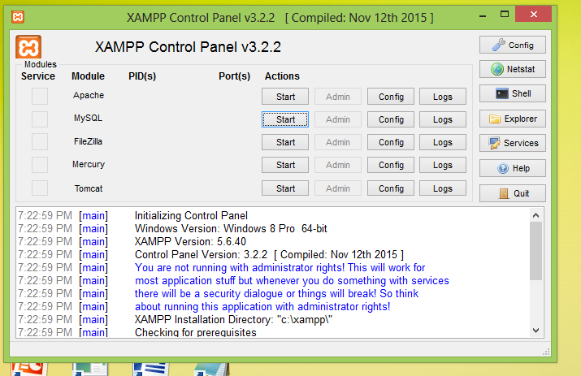

1. Buka Command Prompt dan login sebagai root ke MySQL

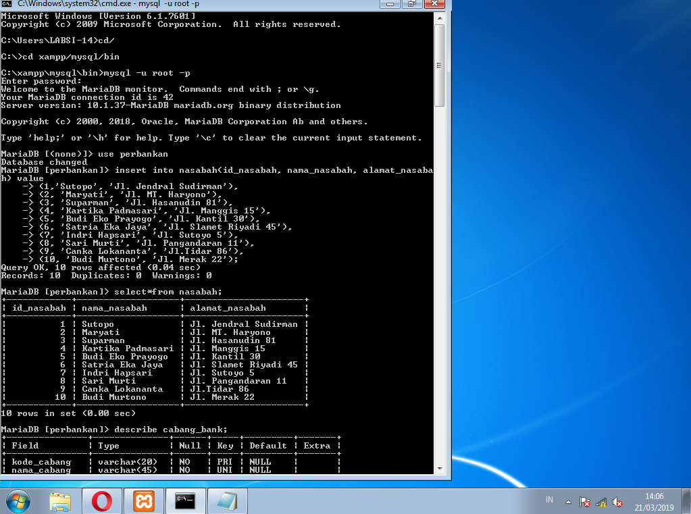

1. Pilih database perbankan dengan perintah “use perbankan”. Sehingga akan muncul pemberitahuan “database changed”



1. Kemudian masukan data-data berikut ini ke dalam database perbankan

**Tabel : nasabah**



**Tabel : cabang_bank**

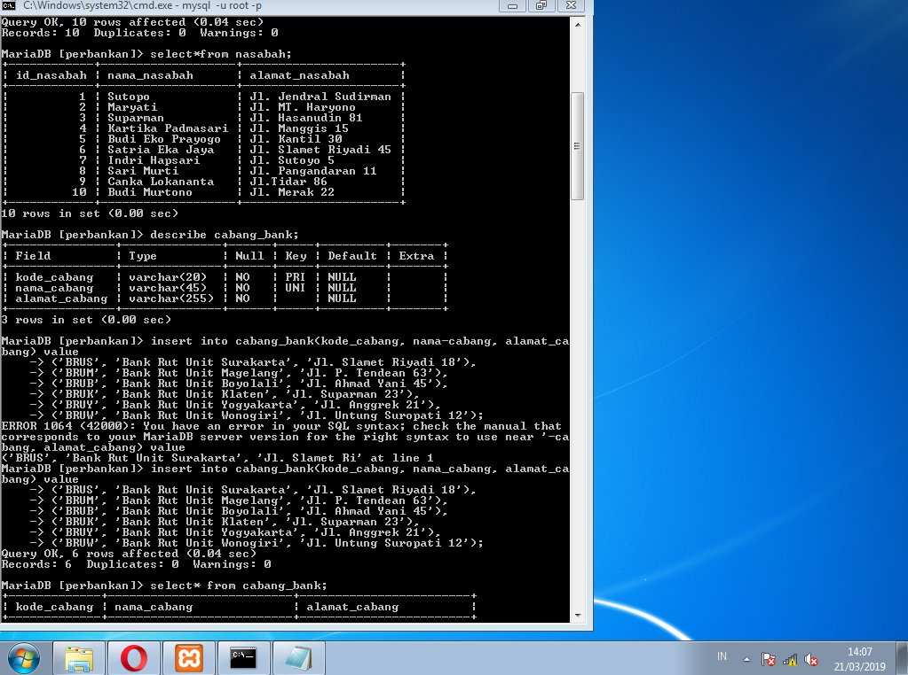

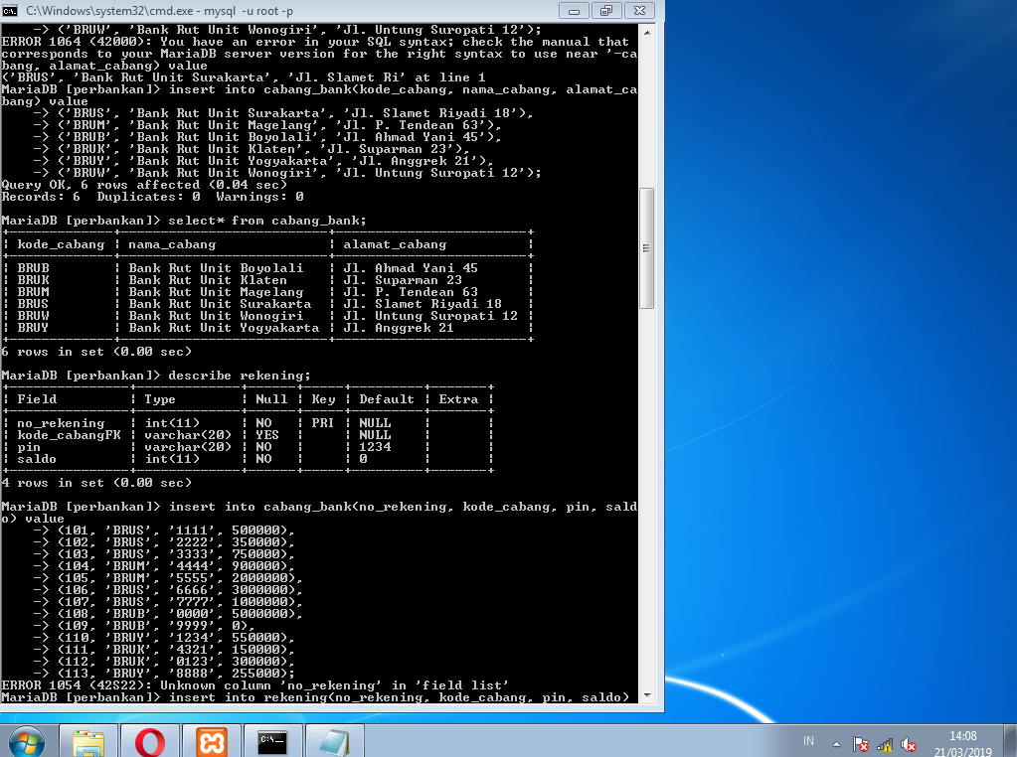

**Tabel : rekening**



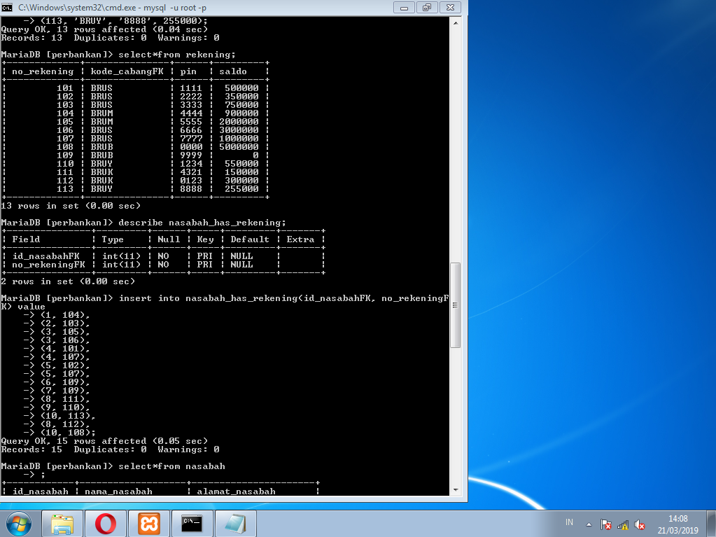

**Tabel : nasabah_has_rekening**



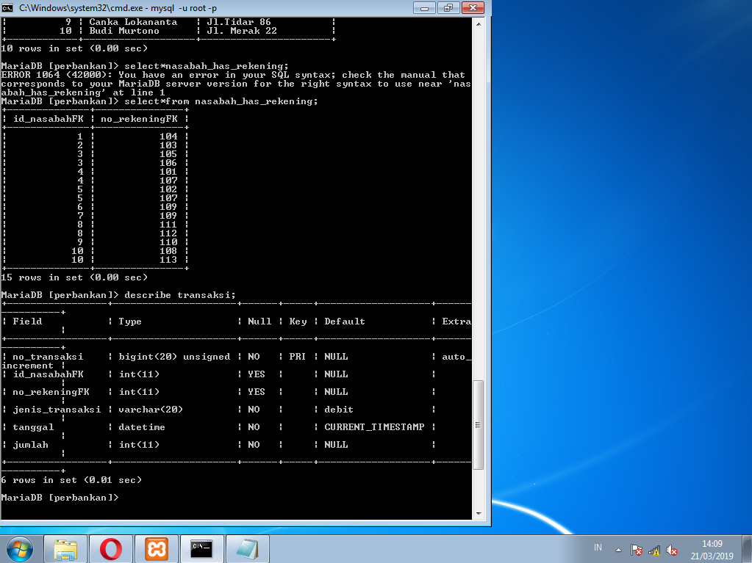

**Tabel : transaksi**



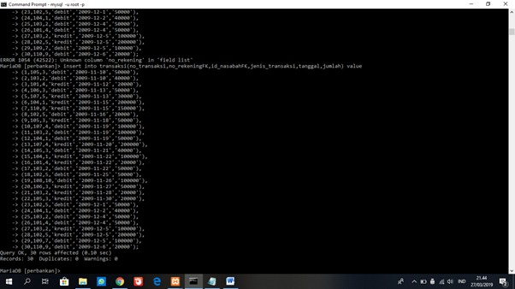

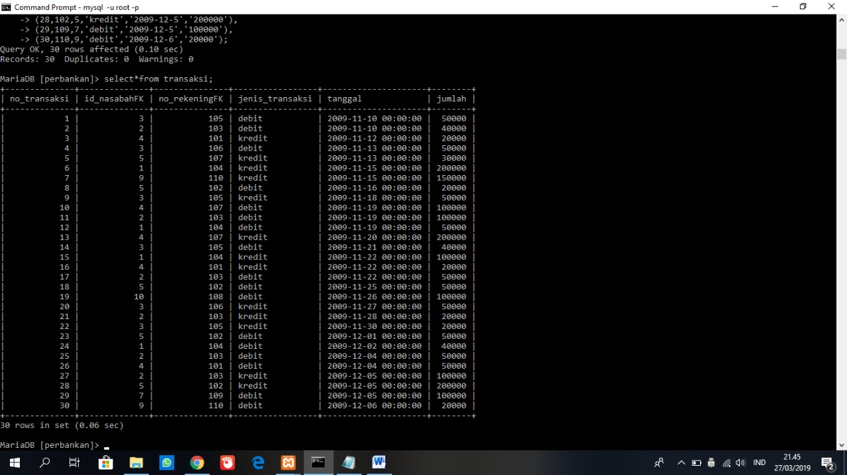

**TUGAS**

**Tabel : Nasabah**

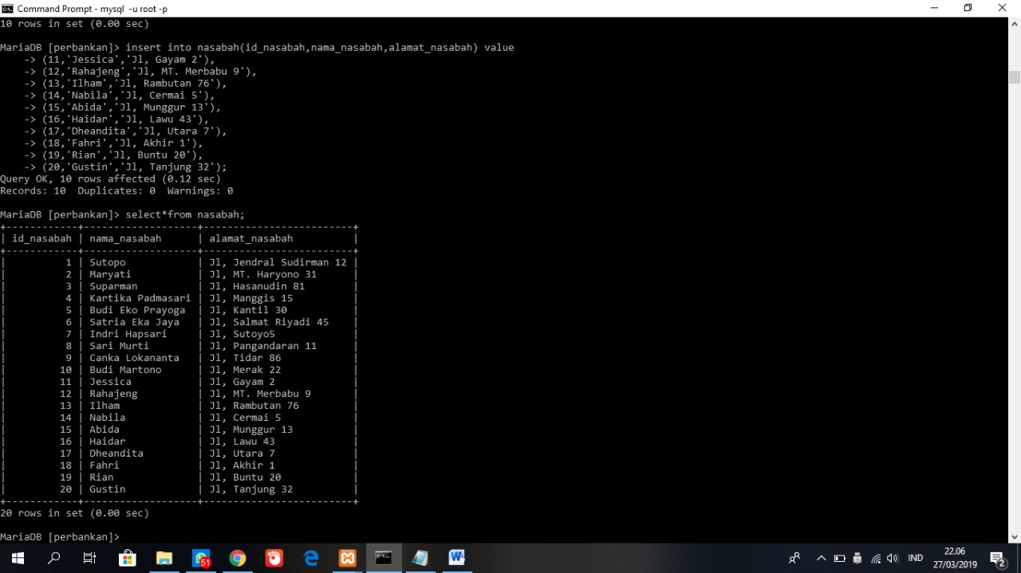

**Tabel : cabang_bank**

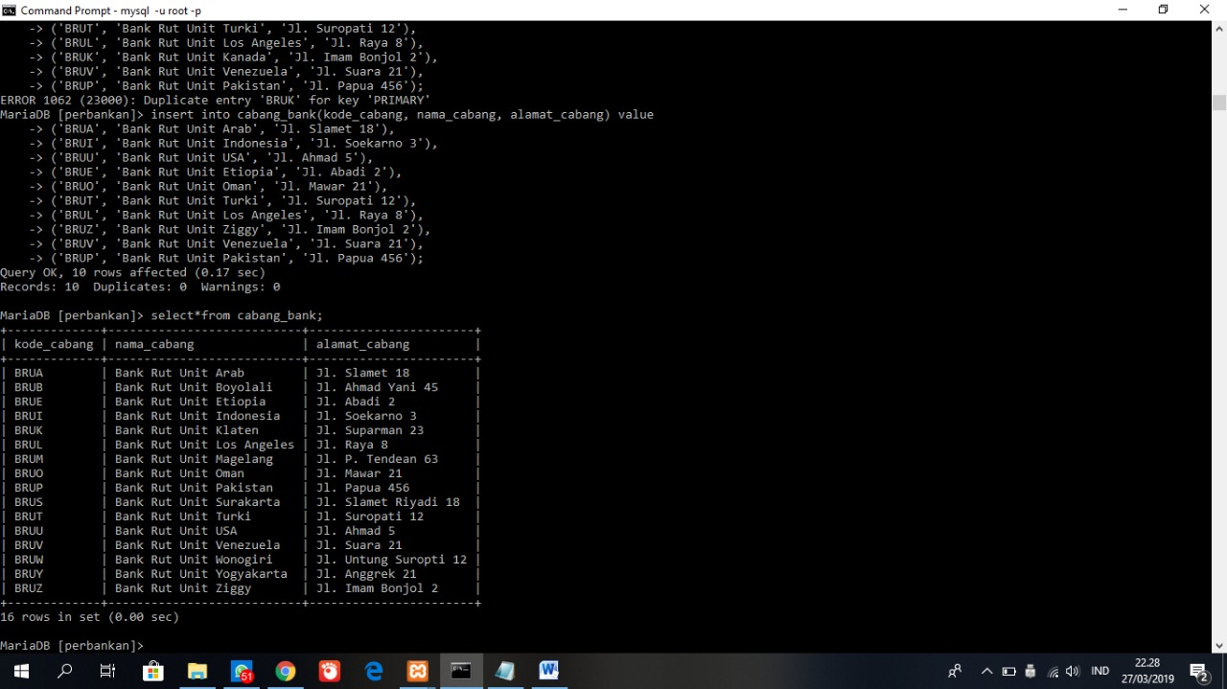

**Tabel : rekening**

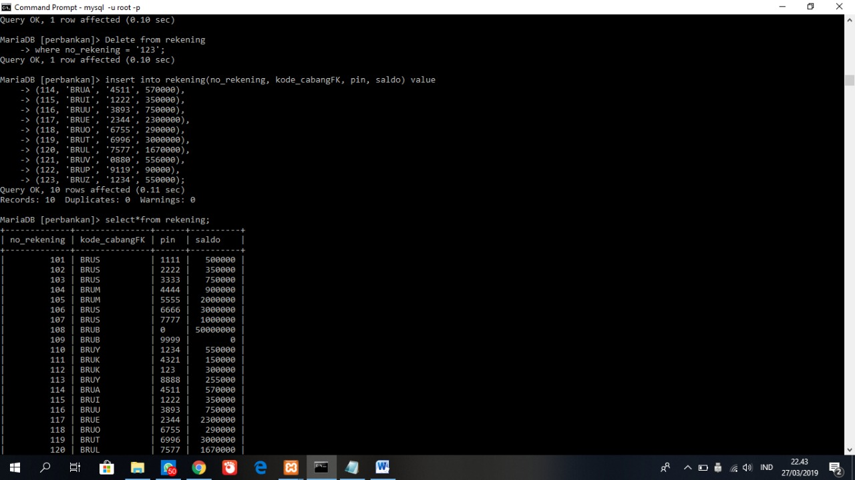

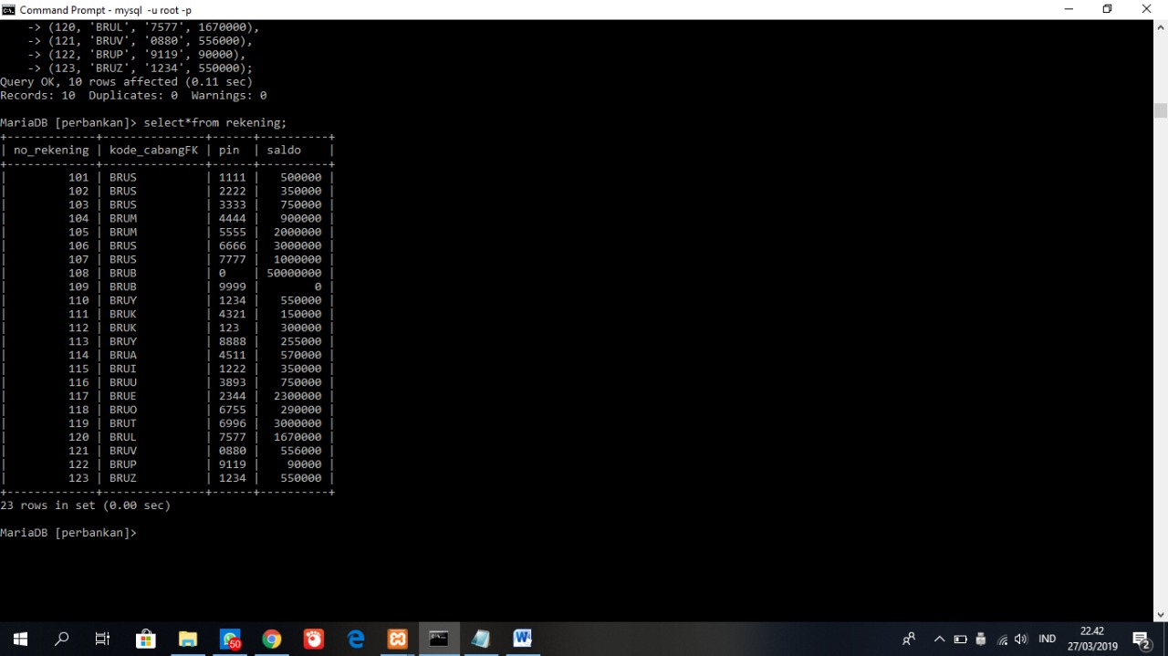

**Tabel : nasabah_has_rekening**

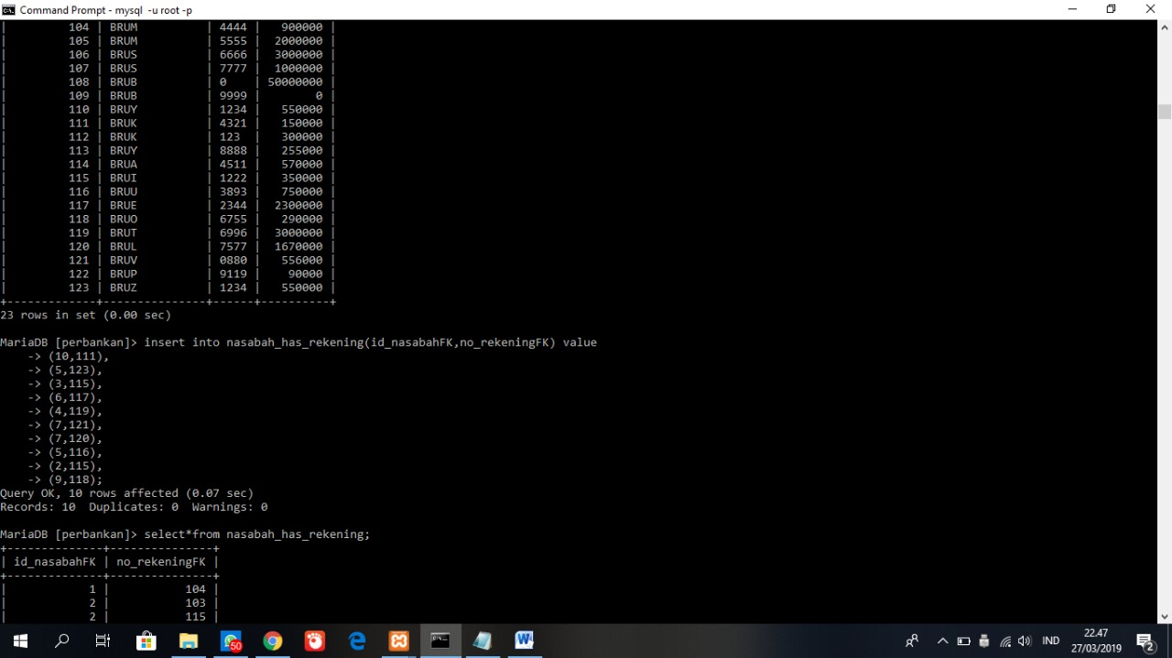

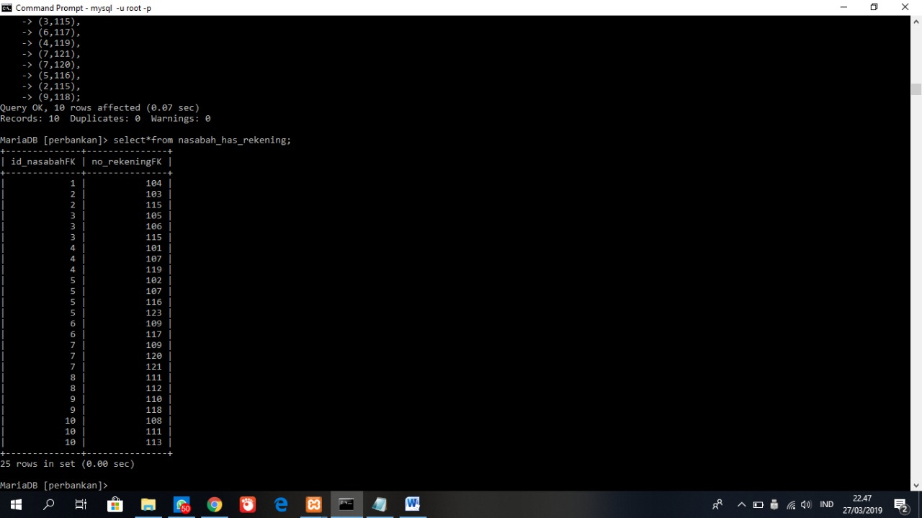

**Tabel : rekening**

